ARTÍCULO ORIGINAL/ORIGINAL ARTICLE

Desarrollo y validación de un método analítico para la determinación de venlafaxina en suero mediante HPLC-UV

Developing and validating on HPLC-UV method for enlafaxine determination in serum

Desenvolvimento e validação de método analitico para determinação de da venlafaxina em soro empregando HPLC-UV

Luz A. Sarmiento-Rubiano1, Meibys P. Espinosa-Mejia2

1 Bacterióloga, PhD, Tecnología de Alimentos
2 Bacterióloga. Laboratorio de Cromatografía Universidad Metropolitana de Barranquilla - Fundación Hospital
Universitario Metropolitano. Email: lusarru@hotmail.com

Recibido: marzo 6 de 2012 Aceptado: octubre 1 de 2012

Resumen

La Venlafaxina es un fármaco antidepresivo de la familia de los derivados sintéticos de las fenetilaminas bicíclicas cuya actividad consiste en inhibir la recaptación de serotonina, noradrenalina y en menor proporción dopamina en la neurona presináptica, potenciando la neurotransmisión a nivel del sistema nervioso central Diversos métodos han sido reportados para el análisis de Venlafaxina en variados fluidos biológicos, siendo la cromatografía liquida de alta precisión HPLC uno de los más utilizados En este estudio se ha desarrollado un método rápido y sencillo para la determinación de Venlafaxina en muestras de suero con extracción liquido-liquido, detección ultravioleta a 229 nm, fase móvil isocrática y Carbamazepina como estándar interno, el rango de detección es entre 0,1 a 10 μg/ml con precisión y exactitud del 95% y un tiempo total de elución de 25 minutos por muestra, el método es lo suficientemente sensible, exacto, y reproductible para ser usado en estudios farmacocinéticos

Palabras clave HPLC, Venlafaxina, antidepresivos, farmacocinética

Abstract

Venlafaxine is an antidepressant drug; it is asynthetic phenethylamine bicyclic derivative having antidepressant activity which consists of inhibiting serotonin, nor epinephrine and (to a lesser extent) dopamine reuptake in the presynaptic neuron, the- reby promoting synaptic transmission in the central nervous system Different methods have been reported for analysing venlafaxine in biological fluids, high-performance liquid chromatography (HPLC) being one of the most used to date This study involved developing a rapid and simple method for determining venlafaxine in serum samples using liquid/liquid extraction, 229 nm UV detection, isocratic mobile phase and carbamazepine as internal standard Linear (detection) range was 0 1 to 10 μg/ml (95% precision and accuracy) and 25 mintotal elution time per sample This method was sufficiently sensitive, exact and reproducible for use in pharmacokinetic studies

Key words: HPLC, venlafaxine, antidepressant, pharmacokinetic
Resumo

Venlafaxina é um antidepressivo da família dos derivados sintéticos da bicíclico fenetilaminas e tem como objectivo inibir à recaptação da serotonina, noradrenalina e em menor proporção a dopamina no neurônio pré-sináptico, e a melhoria da neuro transmissão no sistema nervoso central Há registados vários métodos para o análise da venlafaxina nos fluidos bio- lógicos, um dos mais utilizados é cromatografia líquida de alta presição (HPLC) Neste estudo foi desenvolvido um método simples e rápido para determinação da venlafaxina em amostras de soro com extracção líquido-líquido, detecção UV a
229 nm, fase móvel isocrática e carbamazepina como padrão interno O nivel de detecção situa-se entre 0,1 e 10 ug / ml, com precisão e exactidão de 95% e um tempo de eluição total de 25 minutos por amostra, o método é bastante sensível, preciso e reprodutível para serem usado em estudos farmacocinéticos

Palavras-chave. HPLC, venlafaxina, antidepressivos, farmacocinética

Introducción

La Venlafaxina es un fármaco antidepresivo de la fa- milia de las fenetilaminas, su nombre químico es
1-[2-(Dimetilamino)-1-(4–metoxifenil)etil]ciclohexanol, se emplea comúnmente en la industria farmacéutica como Clorhidrato de Venlafaxina cuya formula em- pírica es C17H27NO2HCl, tiene un peso molecular de
313,8 gramos mol de los cuales 277 4 son Venlafaxina
pura, es una sustancia cristalina blanquecina soluble a 572 mg/ml en NaCl 0,2M Su actividad consiste en inhibir la recaptación de serotonina, noradrenalina y en menor proporción dopamina en la neurona presi- náptica, potenciando la neurotransmisión a nivel del sistema nervioso central La Venlafaxina no tiene activi- dad inhibidora de la monoaminooxidasa (IMAO) es por ello que a diferencia de otros antidepresivos triciclicos no tiene efectos secundarios tan importantes a nivel cardiovascular (Pacher, 2004), aunque su efecto anti- plaquetario puede representar un nivel de riesgo que ha generado la restricción de su uso en algunos países (Taylor 2010) La dosis recomendada de Venlafaxina es de 75 mg al día en tres dosis, de ser necesario se puede incrementar hasta 150 mg/día e incluso ha 225 mg/día con aumento en intervalos de 75 mg cada cuatro días (Schatzberg 2000) Después de su consu- mo oral, aproximadamente el 92% de la Venlafaxina es absorbido alcanzando una biodisponibilidad abso- luta del 42%, el grado de unión a proteínas plasmáti- cas es del 30% y es metabolizada en el hígado siendo su principal metabolito la O-desmetilvenlafaxina, molé- cula con igual actividad biológica, aproximadamente a las 48 horas el 87% de la Venlafaxina y sus metabolitos son eliminados por orina (FDA, 2005)

Diversos métodos han sido reportados para el análisis de Venlafaxina en variados fluidos biológicos, siendo la cromatografía liquida de alta precisión HPLC uno de los más utilizados unido a diferentes métodos de de- tección, como fluorescencia (Mandrioli, 2007), ultra- violeta (Samanidou, 2011; Matoga, 2001) o detección electroquímica (Blier et al 2007), esta técnica también
ha sido utilizada en combinación con otras tecnolo- gías como la espectrometría de masas LC-MS/MS con ionización electrospray (Kingbäck, 2011; He, 2005) o la cromatografía de gases (Mastrogianni, 2012) Res- pecto a los protocolos de extracción utilizados, la fase solida (SFE) es en muchos casos el método de elección (Clement, 1998) En este estudio se ha desarrollado un método rápido y sencillo para la determinación de Venlafaxina en muestras de suero para ser emplea- do en estudios farmacocinéticos y se ha validado de acuerdo a los parámetros establecidos por la Oficina de las Naciones Unidas (ONU, 2010) y la FDA Ame- ricana (U.S. FDA, 2001) El método propuesto utiliza una extracción liquido-liquido de la molécula de Ven- lafaxina con un solvente no polar en medio alcalino, detección ultravioleta a 229 nm, fase móvil isocrática y Carbamazepina como estándar interno La Carbama- zepina es un fármaco antiepiléptico derivado tricíclico del iminostilbeno de muy escasa solubilidad en agua, soluble en metanol y similar estructuralmente a los an- tidepresivos tricíclicos, contrariamente a la Venlafaxina cuya estructura difiere de estos, la diferencia estruc- tural entre las dos moléculas permite una adecuada separación cromatográfica (figura 1)

Materiales y métodos

Reactivos y equipos

Se utilizó estándar secundario de Venlafaxina clor- hidrato de Genfar lote NVF-10002- (JM-01)-001 con humedad 0,5% y pureza de 99,2%; Carbamazepina presentación comercial en tabletas de 200 mg de la- boratorios Bussie S A ; acetonitrilo y metanol al 99,9% grado HPLC de J T Baker; Fosfato de potasio mono- básico KH2PO4, fosfato de potasio bibásico K2HPO4 y acido fosfórico H3PO4 fueron grado analítico de Merck Los equipos utilizados fueron: centrífuga Mikro
200, agitador vortex RELAX top de Heidolph, microba- lanza analítica Sartorius, concentrador Vacufuge plus de eppendorf y congelador a -20 °C thermo scientific

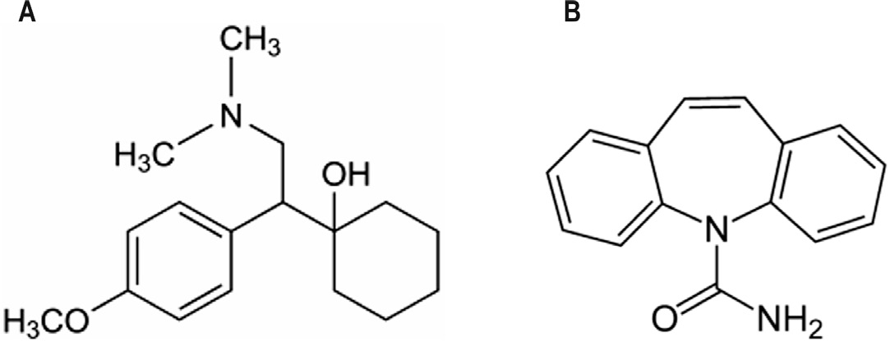

Figura 1. Estructura química de la Venlafaxina (A) y Carbamazepina (B).

Sistema cromatográfico

El equipo de cromatografía utilizado fué HPLC La- Chrom Elite dotado de: Bomba L2130, Inyector L2200 y Detector UV L2400, Columna Hypersil GOLD C8
250 x 4,6 y 5 μ Part No 25205-254630 La separación cromatográfica se realizó a temperatura ambiente La fase móvil fué isocrática con flujo constante de 0,7 ml por minuto y consistió en acetonitrilo y buffer fosfato
0,062 M en una proporción 30:70 ajustado el pH a 5,5 con acido fosfórico El tiempo de elución total fué de
25 minutos por muestra

Soluciones de trabajo

Soluciones de trabajo de Venlafaxina clorhidrato y Carbamazepina a concentraciones de 1mg/ml y 0,1 mg/ml respectivamente, fueron preparadas en meta- nol al 99,9% grado HPLC y colocadas inmediatamente a -20ºC hasta su uso

Sueros control

Con firma de consentimiento informado se tomó una muestra de sangre (tres tubos sin anticoagulante) a 10 voluntarios sanos quienes manifestaron no estar to- mando ningún medicamento, las muestras fueron cen- trifugadas a 900 g por minuto durante 10 minutos, los suero fueron extraídos y almacenados a -20 °C hasta su uso Casa suero de forma individual fué analizado en el HPLC para verificar la ausencia de picos interfe- rentes con los analitos de interés y finalmente se rea- lizo un pool de sueros a partir del cual se prepararon sueros control con concentraciones de Venlafaxina de 0 1, 0 5, 1, 4, 6 y 10 μg/ml a partir la solución de Venlafaxina de 1mg/ml

Preparación de las muestras y curvas de calibración

400 μl de suero control fueron colocados en un tubo eppendorf de 1,5 ml junto con 20 μl de Carbamazepi- na de 0,1 mg/ml como estándar interno y 20 μl de hi-
dróxido de sodio 1N, se mezclo en vortex por 1minuto y posteriormente se adiciono 1 ml de dietil éter para la extracción de los analitos de interés haciendo una agitación en vortex durante 20 minutos, posteriormen- te la muestra fue centrifugada 10 min a 17 320 g por minuto y 0,5 ml del éter fueron colocados en un nuevo eppendorf de 1,5 ml y evaporados ha sequedad en el concentrador Vacufuge plus de eppendorf a 30 °C y
450 g por minuto durante 25 minutos, el extracto seco fue reconstituido con 300 μl de fase móvil, agitado en vortex durante 15 minutos y colocado en un vial para HPLC, 50 μl del reconstituido fueron colocados en el automuestreador e inyectados en el HPLC La curva de calibración se realizo procesando sueros control con concentraciones de Venlafaxina en un rango entre 0,1 a 10 μg ml-1 (0 1, 0 5, 1 0, 4 0, 6 0 y 10 μg ml-1) por triplicado Para determinar la linealidad del sistema, se estableció el valor de R2 en la curva de calibración y el coeficiente de variación entre las mediciones de una misma concentración

Capacidad de recuperación

Soluciones de Venlafaxina de 0,1 y 10 μg/ml y sueros control con iguales concentraciones fueron analizados por triplicado para comparar los valores obtenidos en cada caso y se calculó el porcentaje de recuperación del analito

Especificidad

La especificidad es la capacidad del método para dife- renciar el analito en presencia de otros componentes de la muestra, debe determinarse en un nivel bajo de concentración Diez muestras de suero provenientes de diferentes donantes fueron analizadas para verificar la ausencia de picos en el cromatograma interferentes con el analito en cuestión, posteriormente los croma- togramas fueron comparados con los de sueros con- trol con concentraciones de Venlafaxina de 0,1 y 10

μg/ml adicionados de Carbamazepina como estándar interno

Precisión y exactitud

Describe el grado de dispersión del valor obtenido res- pecto al valor real o conocido bajo las condiciones establecidas de análisis Sueros control con concen- traciones de Venlafaxina de 0 1, 4 y 10 μg/ml fueron analizados por triplicado y durante dos días diferentes para evaluar la repetitividad y reproducibilidad del sis- tema.

Estabilidad de los analitos

La estabilidad de los analitos se evaluó por triplicado en sueros control a concentraciones de Venlafaxina de
1, 4 y 10 ug/ml y adicionados de 20 μl de Carbama- zepina de 0,1mg/ml bajo las siguientes condiciones:

Estabilidad de congelamiento y descongelamiento: Los sueros descritos fueros sometidos a periodos de congelación a -20 °C, descongelados a las 24 y 72 ho- ras, procesados, evaluados y los resultados compara- dos con sueros sin congelar

Estabilidad de los sueros control a temperatura am- biente: Los sueros control descritos fueron analizados después de ser procesados y permanecer 24 y 72 ho- ras a temperatura ambiente en el automuestreador

Estabilidad de las soluciones Stock: Soluciones stock de Venlafaxina de 10 μg/ml y de Carbamazepina de
0,1 mg/ml fueron analizadas después de permanecer
24 y 72 horas a temperatura ambiente en el automues- treador

Resultados

Se desarrolló y validó un método analítico mediante HPLC-UV para la determinación de Venlafaxina en sue- ro humano con estándar interno Carbamazepina del cual se resumen las condiciones instrumentales en la tabla 1

Los resultados obtenidos en los ensayos de especifici- dad muestran que en los cromatogramas de 10 sueros de donantes sanos no se observan picos interferentes con los analitos de interés, cuando sueros adicionados con Venlafaxina a concentraciones de 0,1 y 10 μg/ml y Carbamazepina de 0,1 mg/ml 20 μl fueron analizados se observó la presencia de picos en el cromatográma correspondientes a estas dos sustancias en los tiem- pos de retención 9,1min y 17,5 min respectivamente (figura 2)

Al realizar la curva de calibración de Venlafaxina (figu- ra 3) con sueros control en concentraciones de 0 1,
0 5, 1, 4, 6 y 10 μg/ml, los resultados del modelo lineal indican la correlación existente entre la concentración y la medida del área de los picos resultantes, se obtuvo un R2 estadístico de 0,999 y el coeficiente de varia- ción entre las replicas de una misma concentración fue inferior al 2% en todos los casos, lo cual indica muy poca dispersión entre las mediciones (tabla 2)

Tabla 1. Condiciones instrumentales para la determinación de Venlafaxina en suero mediante HPLC-UV.

Parámetros instrumentales | Condiciones
Fase móvil  Modo de elución Longitud de onda Columna  Temperatura columna Temperatura del automuestreador Flujo de fase móvil  Volumen de inyección Modo de cuantificación Modo de cualificación Unidades de concentración  Tiempo de retención Venlafaxina Tiempo de retención Carbamazepina Tiempo de corrida  Volumen de muestra utilizado | Acetonitrilo, Buffer fosfato 0,062M 30:70 pH 5,5, H3PO4  Isocrático  229 nm  Fase reversa C8 5 mm, 250 x 4,6 mm  Ambiente  Ambiente  0,7 ml/min  50 mL  Estándar interno y curva de calibración  Tiempo de retención  mg/mL  9,1 min  17,5 min  25 min  400 mL

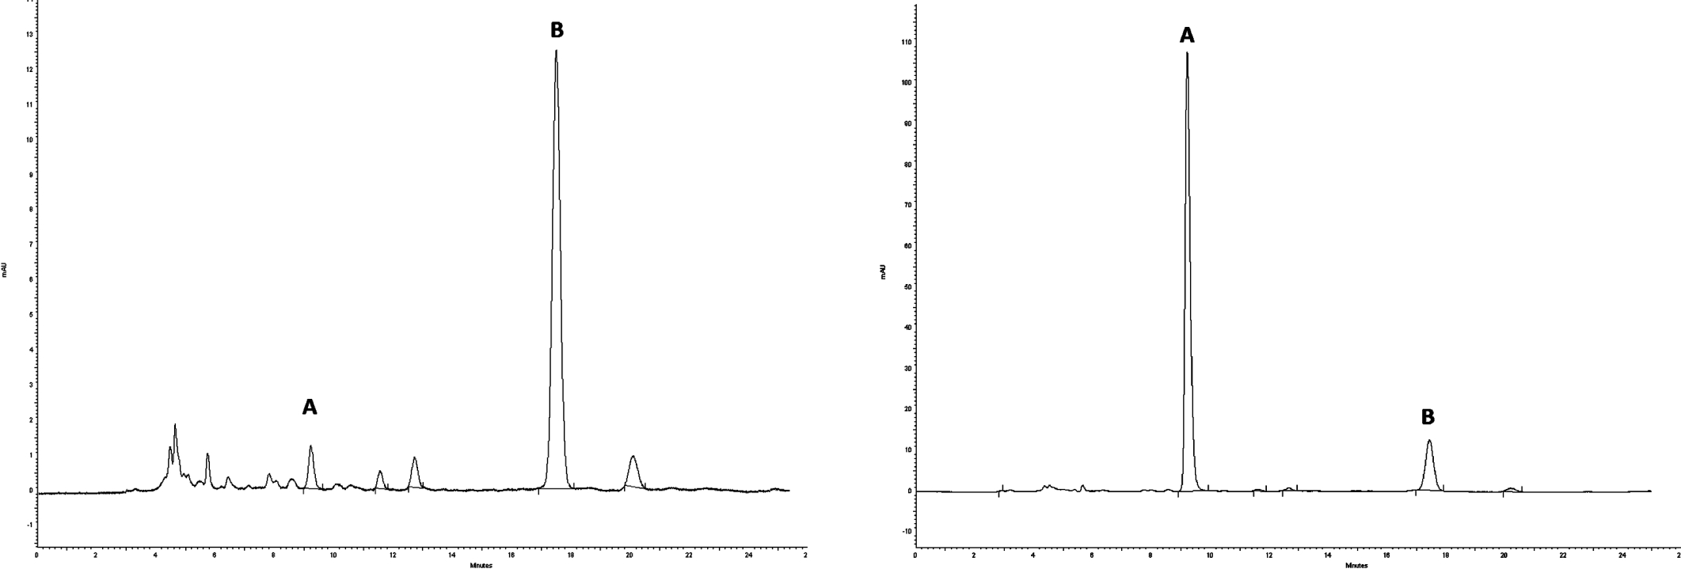

Figura 2. Cromatográma de Venlafaxina y Carbamazepina. (A) Venlafaxina (9,1 min) izquierda 0,1 µg/ml, derecha 10 µg/ml (B); Carbamazepina 17,5 min.

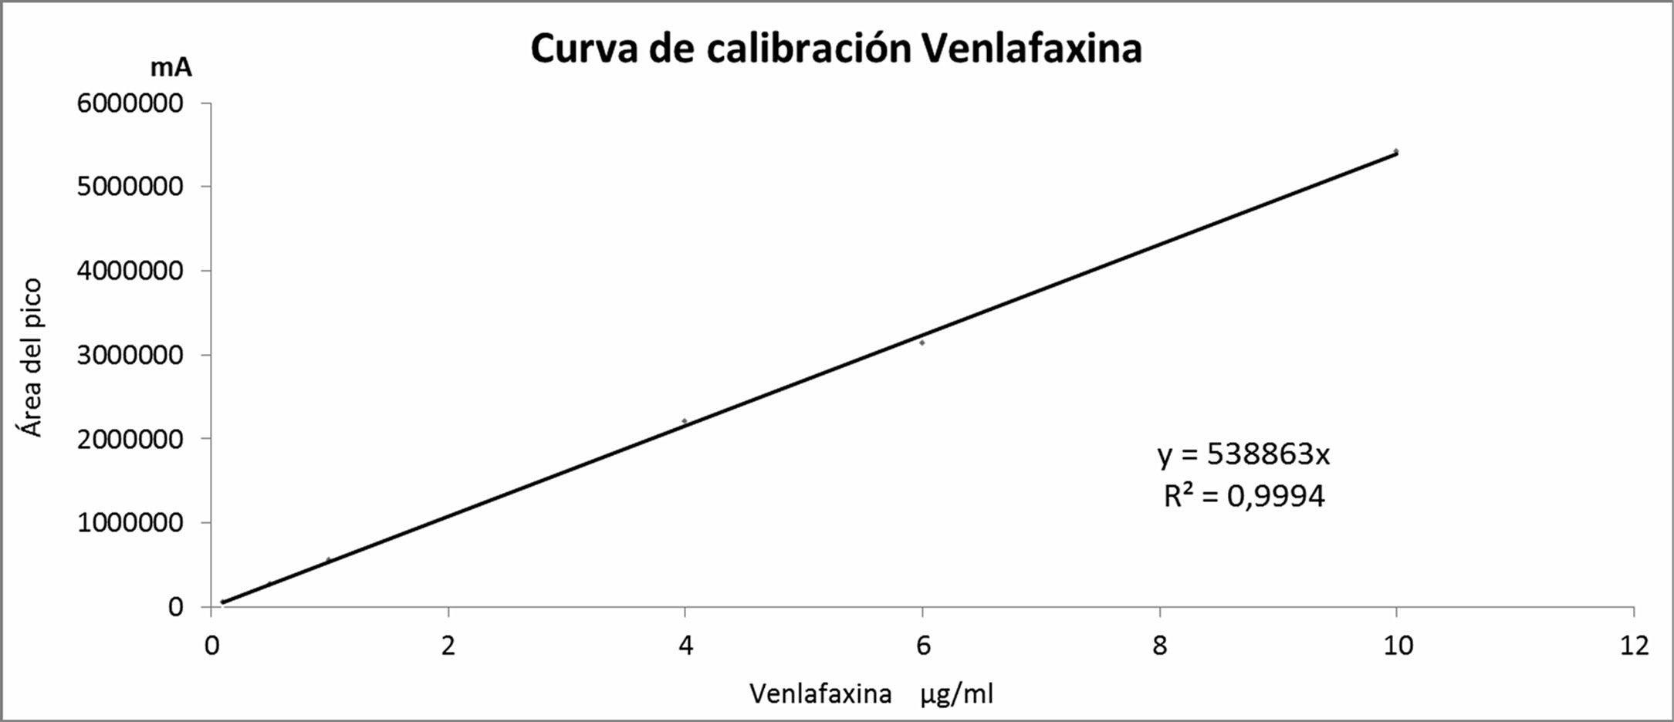

Figura 3. Cur va de calibración de Venlafaxina con un rango de cuantificación entre 0,1 y 10 µg/ml

La eficiencia de la extracción se calculo mediante la comparación de las relaciones de área de los picos de sueros control extraídos y las soluciones no extraídas observándose que a una concentración de Venlafaxi- na de 10 μg/ml la recuperación es de 98,74% y a con- centración de 0,1 μg/ml es de 98,69%, el coeficiente de variación de las replicas en cada caso es inferior a
1% (tabla 3)

La precisión de las mediciones en las concentracio- nes de Venlafaxina 0 1, 4 y 10 μg/ml siempre tuvo un coeficiente de variación inferior a 1,5%, respecto a la exactitud, el porcentaje de error de las mediciones a las concentraciones analizadas nunca fue superior a
3% (Tabla 4)

Los análisis de estabilidad muestran que la Venlafaxina en una muestra de suero es estable a la congelación y descongelación en los periodos analizados, cuando soluciones de Venlafaxina y sueros control con venla- faxina fueron dejados en el automuestreador por más
de 24 horas perfectamente tapadas, se observo que no sufren alteración en su concentración

Discusion

La cromatografía liquida de alta resolución es una téc- nica cada día mas utilizada para estudios farmacoci- néticos, al tratarse de una tecnología sencilla, rápida, confiable, con costos relativamente bajos y una sen- sibilidad adecuada para el análisis en fluidos biológi- cos de muchos fármacos de uso común en humanos y animales Para la identificación y cuantificación de Venlafaxina y Carbamazepina se selecciono la cro- matografía liquida de fase reversa, que permitió una muy buena separación de los analitos gracias a sus diferencias de polaridad y su interacción con la fase estacionaria apolar de la columna C8 utilizada y la fase móvil de polaridad moderada Respecto al manejo de la muestra, aunque la extracción en fase solida permi- te la recuperación de los analitos con el mínimo de interferencias, es un método que resulta más costoso

Tabla 2. Resultados del estudio de linealidad.

Concentración  Venlafaxina  µg/ml | Área del pico | Promedio | Desviación estándar | Coeficiente de variación %
10  6  4  1  0,5  0,1 | 5382526  5482844  5402484  3099120  3206064  3115121  2160686  2238236  2221546  543421  564945  552014  267715  265026  265487  54352  54698  55978 | 5422618  3140102  2206823  553460  266076  55009 | 53103  57683  40818  10835  1438  857 | 0,98  1,84  1,85  1,96  0,54  1,56

Tabla 3. Capacidad de recuperación de Venlafaxina en el proceso de extracción del suero.

Concentración | Solución de  Venlafaxina | Suero con  Venlafaxina | % recuperación | Promedio | Coeficiente de variación %
10  0,1 | 5399782  5567879  5509876  55098  55823  56296 | 5382526  5482844  5402484  54352  54698  55978 | 99,680  98,473  98,051  98,646  97,985  99,435 | 98,735  98,689 | 0,857  0,736

y dispendioso cuando se pretende hacer un gran nú- mero de análisis, en el método desarrollado se utiliza la extracción liquido-liquido con un solvente no polar como el dietil éter en medio alcalino que permite una buena extracción de la Venlafaxina, la cual es poste- riormente fácilmente recuperada por la rápida evapo- ración del éter Mayoga et al en el 2001 describe una extracción de esta molécula con hexano- alcohol isoa- mílico en medio alcalino seguida de una solubilización
de la Venlafaxina en medio acido, pero en este caso es posible que el extracto contenga mayor cantidad de impurezas apolares presentes en el suero que al realizar la extracción con éter

Algunos métodos analíticos logran la diferenciación de la Venlaxina y su principal metabolito la O-desmetil- venlafaxina utilizando técnicas como HPLC acoplado a espectrometría de masas (Bhatt et al , 2005, Qin et

Tabla 4. Resultados de la determinación de Venlafaxina en diferentes días.

µg/ml | Suero con  Venlafaxina | Área del pico | Venlafaxina  µg/ml | Coeficiente variación  % | Error relativo  %
10  4  0,1 | Día 1  Día 5  Día 1  Día 5  Día 1  Día 5 | 5382526  5482844  5402484  5428741  5415565  5419899  2160686  2238236  2221546  2198547  2242512  2230635  54352  54698  55978  56445  55008  55075 | 9,990  10,176  10,027  10,076  10,051  10,059  4,008  4,152  4,121  4,079  4,160  4,138  0,098  0,099  0,101  0,102  0,099  0,099 | 0,625  1,400  1,480 | 0,665  2,749  1,290

al , 2010), la presencia de O-desmetilvenlafaxina se ha observado no solamente en muestras biológicas, sino también en formas farmacéuticas de Venlafaxina como producto de una degradación acida de la molé- cula (Carneiro et al 2010), aunque ambas moléculas son efectivas en el tratamiento de desordenes depresi- vos, difieren en su metabolismo ya que la Venlafaxina es oxidada por el citocromo p450 mientras que su me- tabolito no, cerca del 55% de venlafaxina es elimina- da por vía renal como O-desmetilvenlafaxina (Cohen
2009) El método desarrollado en este trabajo, al igual que el reportado por Qin et al , 2008, se realizo con el fin de analizar solo la molécula de Venlafaxina en suero mas no sus metabolitos

Conclusiones

El método analítico evaluado para la determinación de Venlafaxina en sangre utilizando como estándar interno Carbamazepina mediante la técnica HPLC-UV es especi- fico para el principio activo de interés, tiene la exactitud, precisión, linealidad y reproductividad adecuadas para dicho análisis, por lo tanto se puede utilizar en estudios de farmacocinética Las condiciones cromatograficas
utilizadas pueden permitir también la investigación de Venlafaxina en solución y pueden ser adaptadas y em- pleadas para el análisis cuantitativo en productos que contengan Venlafaxina como principio activo

Agradecimientos

Al laboratorio de Toxicología Vargas-Melo de la Ciu- dad de Bogotá, por el aporte de algunos de los ma- teriales y reactivos necesarios para la elaboración de este trabajo

Referencias

Bhatt J, Jangid A, Venkatesh G, Subbaiah G, Singh S Liquid chroma- tography–tandem mass spectrometry (LC–MS–MS) method for simultaneous determination of venlafaxine and its active me- tabolite O-desmethyl venlafaxine in human plasma Journal of Chromatography B, 2005, 829 (1–2): 75-81

Carneiro WJ, Andrade CH, Braga RC, Oliveira V Identification of Desvenlafaxine, the major active metabolite of Venlafaxine, in in extended-release capsules Revista electronica de farmacia
2010;1: 39-53

Clement EM, Odontiadis J, Franklin M Simultaneous measurement of Venlafaxine and its major metabolite, oxydesmethylvenla-

faxine, in human plasma by high-performance liquid chromato- graphy with coulometric detection and utilisation of solid-phase extraction Journal of Chromatography B: Biomedical Sciences and Applications, 1998; 705: 303-308

Cohen LJ Desvenlafaxine: Frequently Asked Questions Primary Psy- chiatry 2009;16(12):1-8

Blier P, Saint-Andre E, Hdbert C Effects of different doses of ven- lafaxine on serotonin and norepinephrine reuptake in healthy volunteers International journal of neuropsychopharmacology
2007;10(1): 41-50

FDA Department of Health and Human Services Food and Drug Ad- ministration (2001) Center for Drug Evaluation and Research (CDER) Center for Veterinary Medicine (CVM) http://www fda gov/downloads/Drugs/GuidanceComplianceRegulatoryIn- formation/Guidances/ucm070107 pdf

FDA Food and Drug Administration (2005) Medication guide: about using antidepressants in children or teenagers Rockville, MD From the FDA website: http://www accessdata fda gov/ drugsatfda_docs/label/2009/020151s054lbl pdf

He J, Zhou Z, Li H Simultaneous determination of fluoxetine, ci- talopram, paroxetine, venlafaxine in plasma by high perfor- mance liquid chromatography–electrospray ionization mass spectrometry (HPLC–MS/ESI) Journal of Chromatography B,
2005; 820: 33-39

Khan A, Zafar I, Jamshaid AK, Ghulam SK, Bilal M, Khan TM The Development and Validation of HPLC-UV method for Analysis of Ciprofloxacin in serum and aqueous Humour Archives of Pharmacy Practice 2011;2(3):116-122

Kingbäcka M, Josefssonb M, Karlssona L, Ahlnera J, Bengtssona F, Fredrik C, Kugelberga CB Stereoselective determination of Venlafaxine and its three demethylated metabolites in human plasma and whole blood by liquid chromatography with elec- trospray tandem mass spectrometric detection and solid phase extraction Journal of Pharmaceutical and Biomedical Analysis
2010;53: 583–590

Mandrioli R, Mercolini L, Cesta R, Fanali S, Amore M, Raggi M Analysis of the second generation antidepressant venlafaxine and its main active metabolite O-desmethylvenlafaxine in hu-
man plasma by HPLC with spectrofluorimetric detection Jour- nal of Chromatography B, 2007;856(1–2): 88-94

Mastrogianni O, Theodoridis G, Spagou K, Violante D, Henriques T, Pouliopoulos A, Psaroulis K, Tsoukali H, Raikos N Determina- tion of Venlafaxine in post-mortem whole blood by HS-SPME and GC-NPD Forensic Science International, 2011;215(1–3):
105-109

Matoga M, Pehourcq F, Titier K, Dumora F, Jarry C Rapid high-per- formance liquid chromatographic measurement of Venlafaxine and O-desmethylvenlafaxine in human plasma Application to management of acute intoxications Journal of Chromatogra- phy B, 2001; 760:213–218

ONU Oficina de las Naciones Unidas contra la Droga y el Delito (2010) Directrices para la validación de métodos analíticos y la calibración del equipo utilizado para el análisis de drogas ilíci- tas en materiales incautados y especímenes biológicos http:// www unodc org/documents/scientific/Validation_Manual_ST- NAR41_Ebook_S pdf

Pacher P, Kecskemeti V Trends in the Development of New Antide- pressants Is there a Light at the End of the Tunnel? Curr Med Chem 2004;11(7): 925–943

Qin F, Li N, Qin T, Zhang Y, Li F Simultaneous quantification of venlafaxine and O-desmethylvenlafaxine in human plasma by ultra performance liquid chromatography–tandem mass spec- trometry and its application in a pharmacokinetic study Journal of Chromatography B, 2010;878 (7–8):689-694

Qin X Y, Meng J, Li XY, Zhou J, Sun X Determination of venlafaxine in human plasma by high-performance liquid chromatography using cloud-point extraction and spectrofluorimetric detection Journal of Chromatography B 2008; 872 (1–2): 38–42

Samanidou V, Nazyropoulou C, Kovatsi L A simple HPLC method for the simultaneous determination of Venlafaxine and its major metabolite O-desmethylvenlafaxine in human serum Bioanaly- sis 2011;3(15):1713-1718

Schatzberg Alan F New indications for antidepressants Journal of
Clinical Psychiatry 2000;61(11):9-17

Taylor David 2010 Venlafaxine and cardiovascular toxicity BMJ Cli- nical Research (10) pp: 340:c411

